Уведомление о проведении работ по разработке проекта ЗСО

В соответствии с № 52-ФЗ от 30.03.1999 г. «О санитарно-эпидемиологическом благополучии населения» (статья 18), Законом РФ № 2395-1 от 21.02.1992 г. «О недрах», санитарно-эпидемиологическими правилами и нормативами СанПиН 2.1.4.1110-02 «Зоны санитарной охраны источников водоснабжения и водопроводов питьевого назначения», СанПином 2.1.3684-21 Санитарно-эпидемиологические требования к содержанию территорий городских и сельских поселений, к водным объектам, питьевой воде и питьевому водоснабжению населения, использование водного объекта в питьевых целях допускается при наличии санитарно-эпидемиологического заключения о соответствии водного объекта санитарным правилам и условиям безопасного для здоровья населения использования водного объекта, а также для источников питьевого водоснабжения организуются зоны санитарной охраны.
С целью соблюдения санитарного законодательства РФ ООО «Сибэнерго», ООО «Теплоснабжение» совместно с подрядной организацией ИП Орлова М.П., в настоящее время проводится работа по разработке проекта ЗСО для водозабора Солзан, расположенного по адресу: КН 38:25:041004:216, 38:25:041004:220, Иркутская область, Слюдянский район, город Байкальск.
В соответствии с СанПиНом 2.1.4. 1110-02. «Зоны санитарной охраны источников водоснабжения и водопроводов питьевого назначения». Для исключения ухудшения санитарной обстановки в пределах ЗСО не допускается новое строительства в пределах третьего пояса ЗСО с нарушением почвенного покрова без согласования учреждениями Роспотребнадзора.

План мероприятий по содержанию ЗСО подземного источника водоснабжения.
№п.п. | № п.п. (по СанПиН) | Мероприятия по содержанию ЗСО | ЗСО
№п.п. | № п.п. (по СанПиН) | Мероприятия по содержанию ЗСО | I | II | III
1 | 2 | 3 | 4 | 5 | 6
1 | 3.2.1.1 | Территория ЗСО-I должна быть спланирована для отвода поверхностного стока за ее пределы, озеленена, ограждена и обеспечена охраной. Дорожки к сооружениям должны иметь твердое покрытие. | + | - | -
2 | 3.2.1.2 | Запрещаются все виды строительства, не имеющие отношения к эксплуатации, реконструкции и расширению водопроводных сооружений, в том числе прокладка трубопроводов различного назначения, размещение жилых и хозяйственно-бытовых зданий, проживание людей, применение ядохимикатов и удобрений. | + | -- | --
3 | 3.2.1.3 | Должны устраиваться водонепроницаемые приемники нечистот и бытовых отходов, расположенные за пределами ЗСО-I пояса с учётом санитарного режима на территории ЗСО-II пояса. | + | -- | --
4 | 3.2.1.4 | Водопроводные сооружения, расположенные в ЗСО-I пояса, оборудуются с учётом предотвращения возможности загрязнения питьевой воды через оголовки и устья скважин, люки и переливные трубы резервуаров и устройства заливки насосов. | + | -- | --
5 | 3.2.1.5 | Все водозаборы должны быть оборудованы аппаратурой для систематического контроля соответствия фактического дебита при эксплуатации водопровода проектной производительности, предусмотренной при его проектировании и обосновании границ ЗСО | + | -- | --
6 | 3.2.2.1 | Своевременно выявляются, тампонируются или восстанавливаются все старые, бездействующие, дефектные или неправильно эксплуатируемые скважины, представляющие опасность в части возможности загрязнения продуктивного водоносного горизонта. | -- | + | +
7 | 3.2.2.2 | Бурение новых скважин и новое строительство, связанное с внедрением в продуктивный горизонт согласовывается с центром государственного санитарно-эпидемиологического надзора. | --- | + | +
8 | 3.2.2.3 | Запрещается закачка отработанных вод в подземные горизонты, подземное складирование твёрдых отходов и разработка недр земли | -- | + | +
9 | 3.2.2.4 | Запрещается размещение складов горюче - смазочных материалов, ядохимикатов и минеральных удобрений, накопителей промстоков и ТБО, шламохранилищ и других объектов, обусловливающих опасность химического загрязнения подземных вод | -- | + | +
10 | 3.2.3.1 | Допускаются только рубки ухода за лесом и запрещается рубка леса главного пользования и реконструкции | -- | + | +
11 | 3.2.3.2 | Своевременное выполнение необходимых мероприятий по санитарной охране поверхностных вод, имеющих непосредственную гидрологическую связь с используемым водоносным горизонтом, в соответствии с гигиеническими требованиями к охране поверхностных вод. | -- | + | +

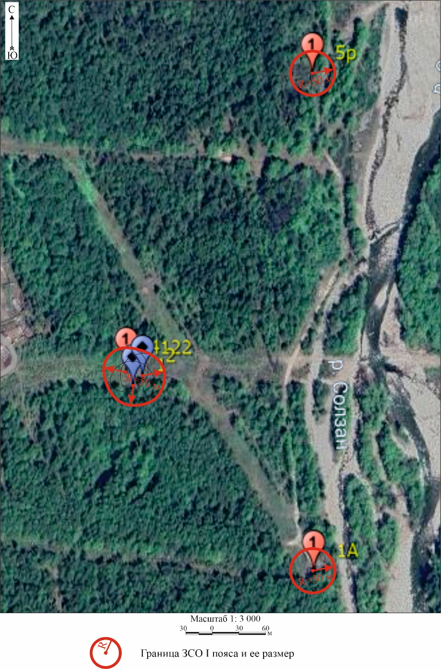

Рис. 3 План первого пояса ЗСО водозабора Солзан

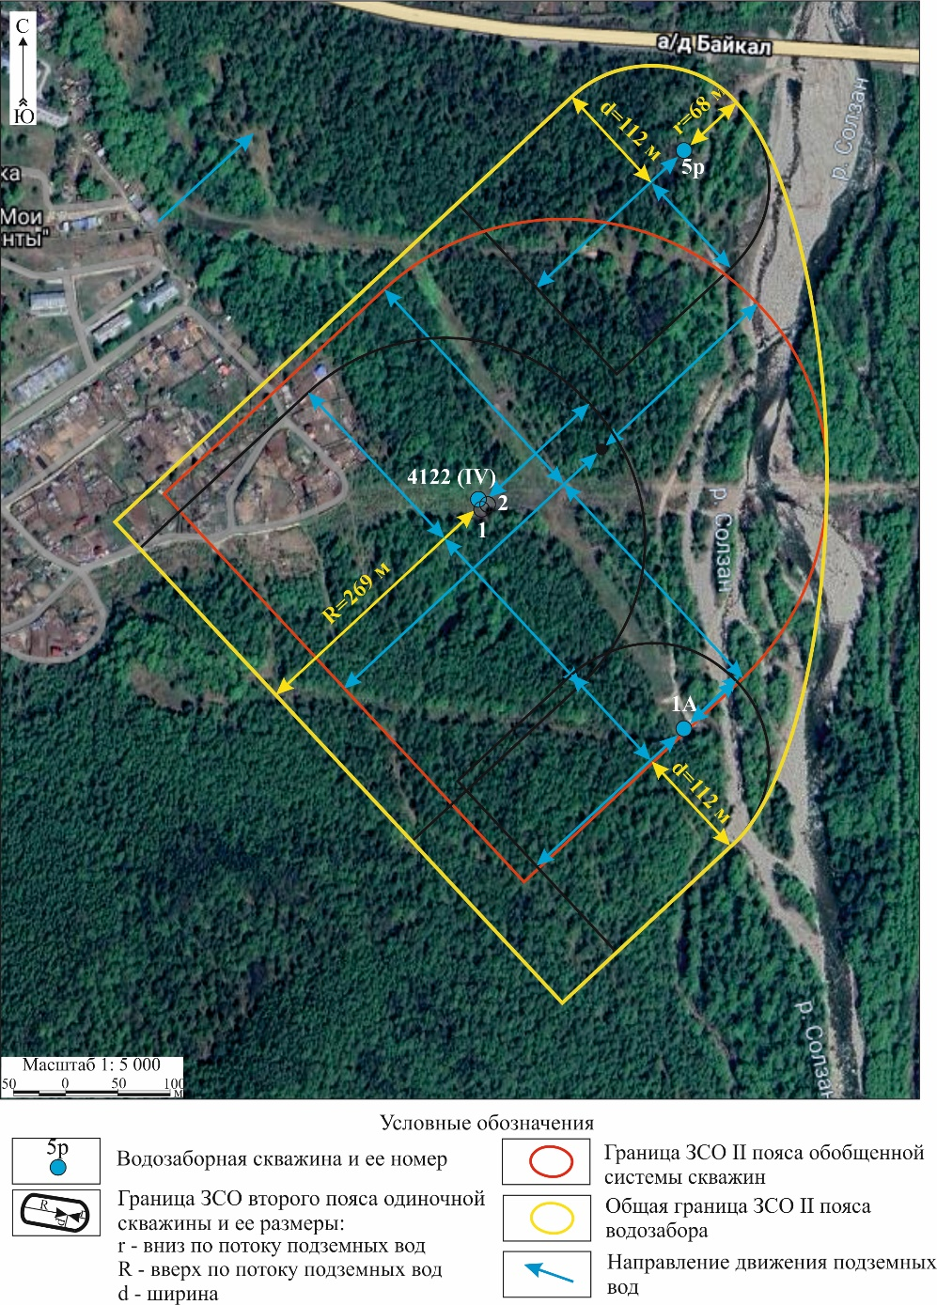

Рис. 4 План второго пояса ЗСО водозабора Солзан
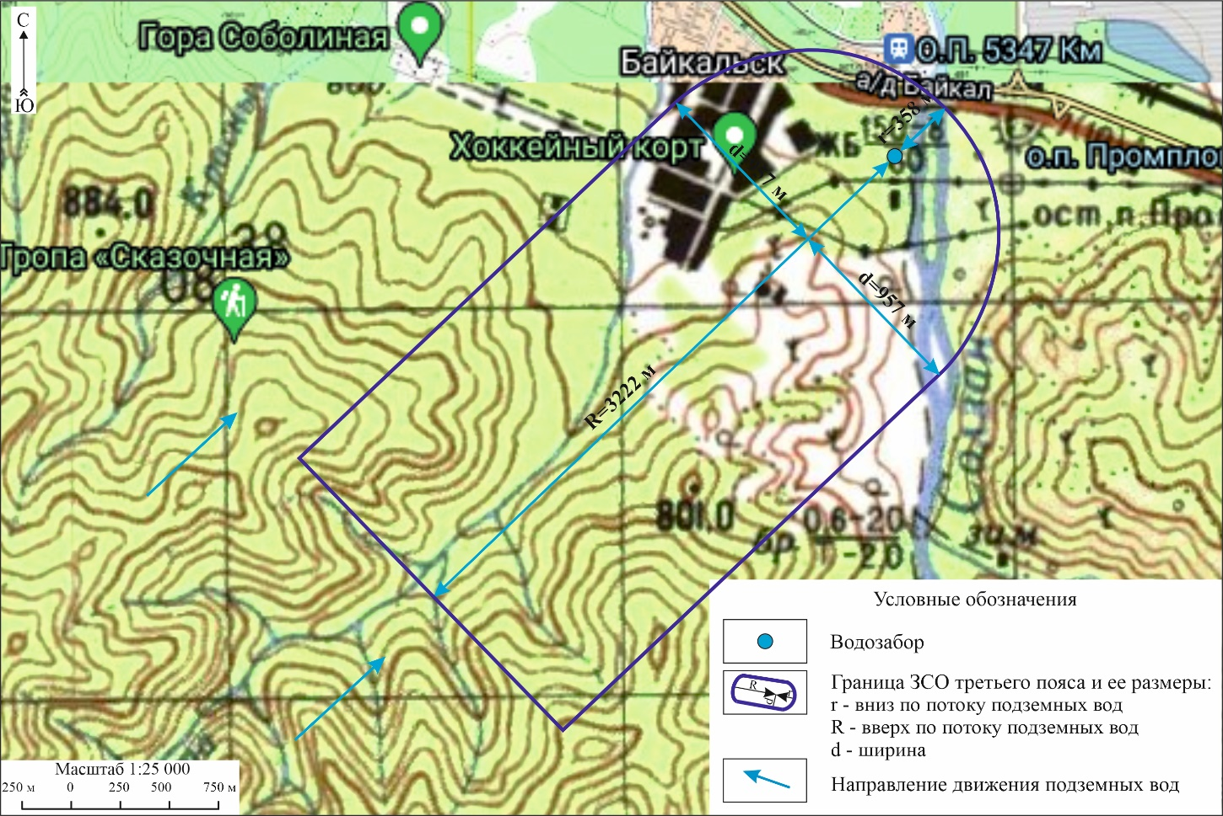

Рис. 5 План третьего пояса ЗСО водозабора Солзан

